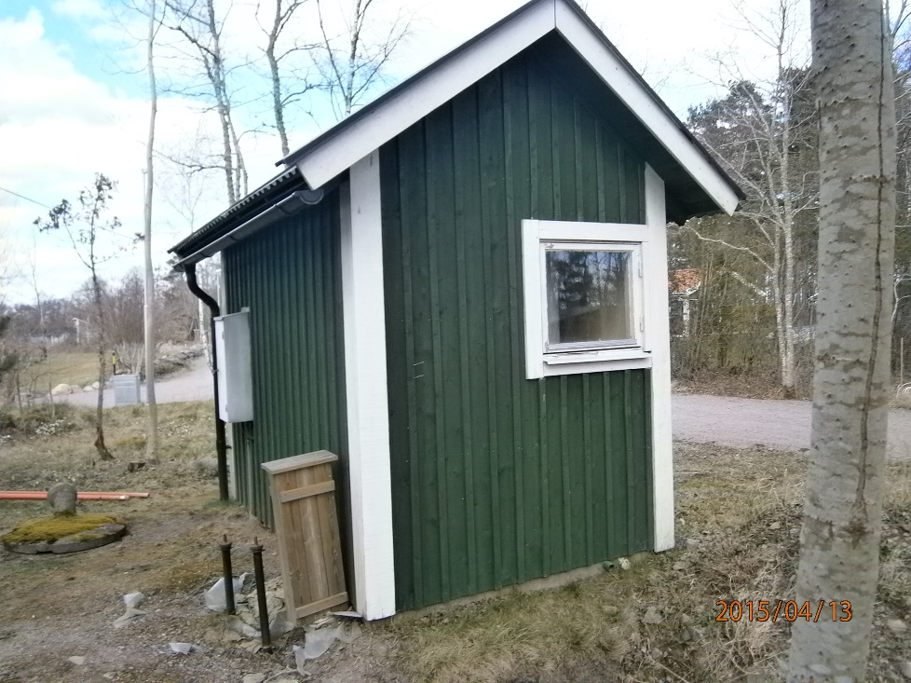***Pumphus***

**Sommarvattenledningar: 500m (40x3,7 PEM-RÖR), ledningarna grävdes ner våren 2012**

***Plåttak***

***gjuten bottenplatta 2x3 m***

***pumphusets höjd 3m***

***fönster med karm 0,80x0,70***

***dörr, bredd 1m***

***väggar och tak, 10cm isolering***

***väggar och tak invändigt, spånplatta***

***golv, 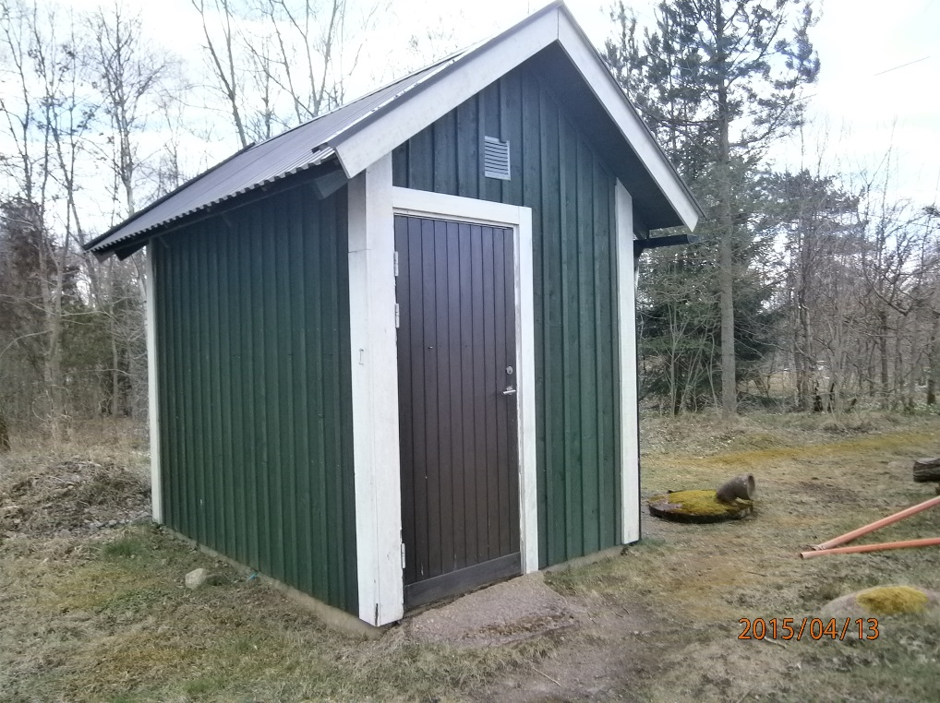betongplatta***

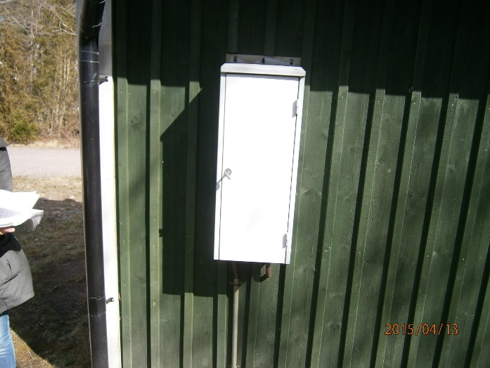

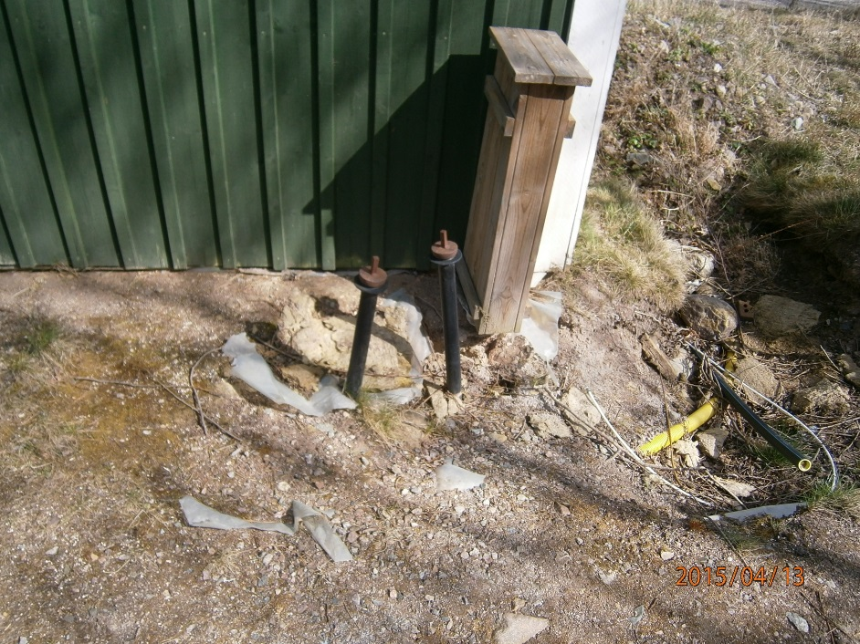

***2 avstängningskranar***

***1för norra området***

***1 för södra området***

2 avstängningskranar för stammarna

**Hydrofor/Gävle Galvan**

Typ S: 1 000

Rymd/l:1 000

Tillverkn.nr 23074

Tillverkningsår: 1987

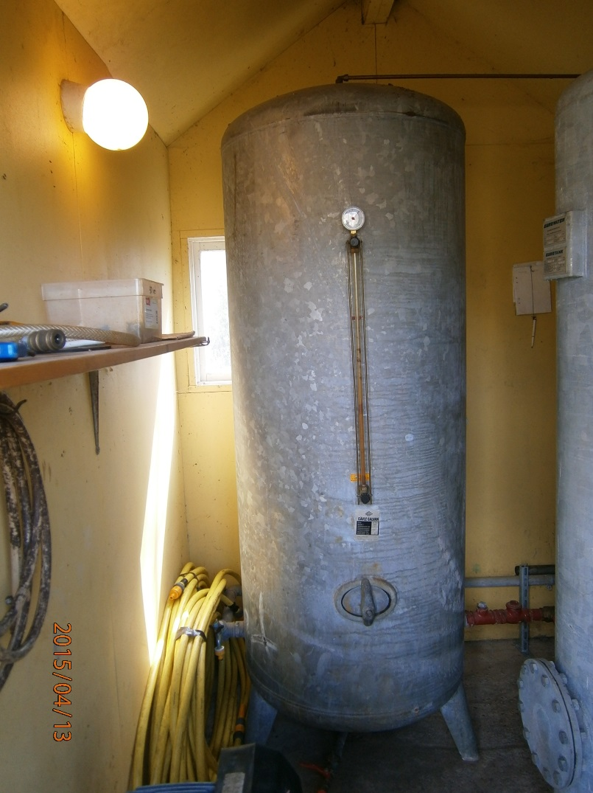

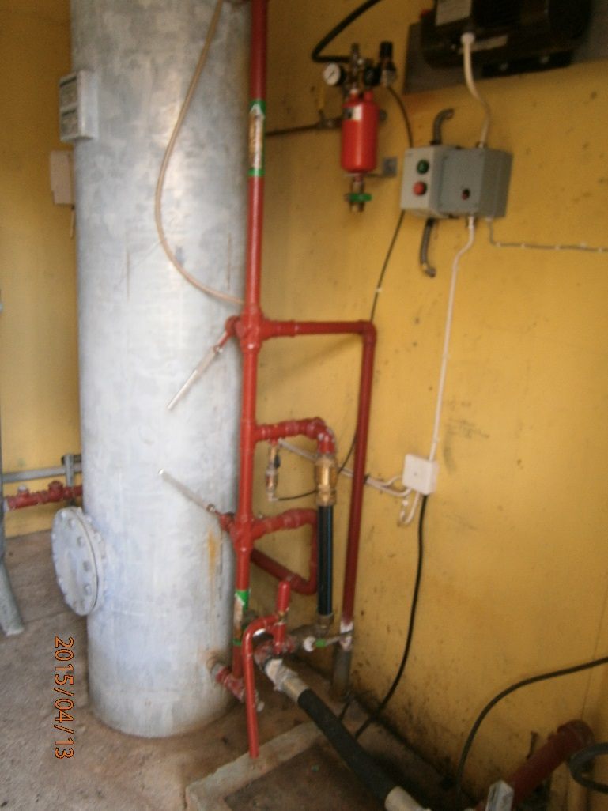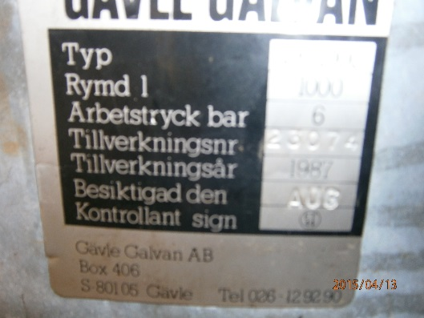

Filtermassa nr PP8103-003

Fyllning: NS/NSB 60 NR.3

Filtermassa består av:

6 säck. NEVTRACO 20lit/säck25kg

2 säck Hydrolit Mn 10lit/säck 16,7kg

5 säck kis 3 15,5lit/säck 25kg

1 säck kis C 16,8 lit/säck 25kg

1 säck kis A 17,6 lit/säck 25kg

**EUROWATER/filter**

Type:NS 60

Flow: 3,6m³/h

Refr.nr: 196057

Working pressure: 5,9 bar

Filtermassa byte 08 03 08

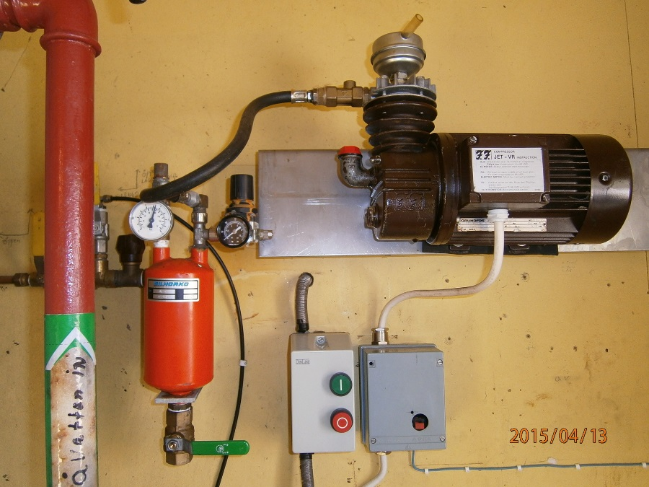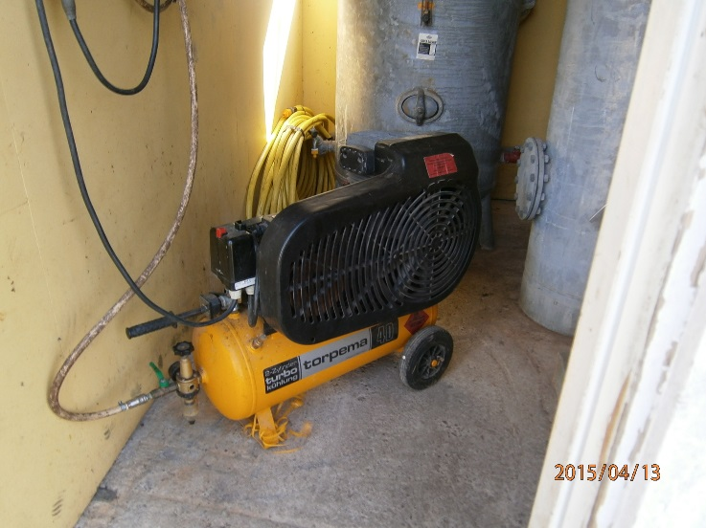

***Kompressor Grundfors***

*För att syresätta dricksvattnet*

**2-cylinder –Turbo Kuling**

Torpema: 40

Tipo/typ: 3P90CLZ 2,2 kW 380 volt

Anv.vid tömning av sommarvtn:s ledningen till hösten

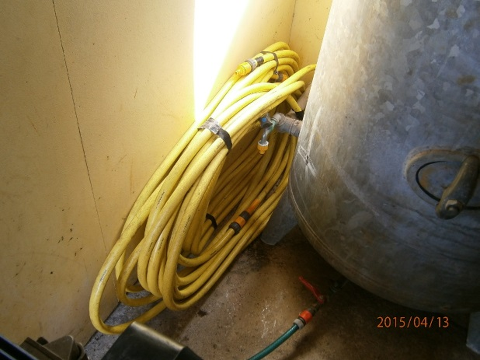

***Vattenslang /gul***

***Längd: ca 50 m***

***Tum: 3/4***

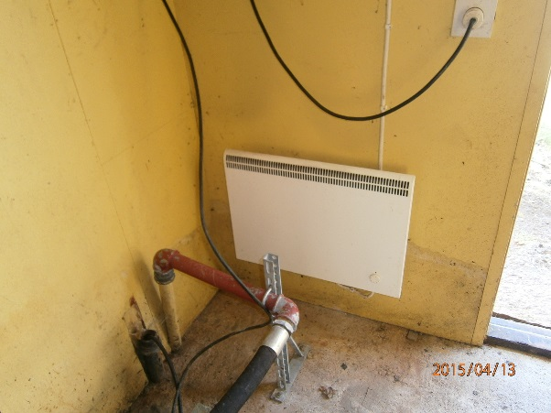

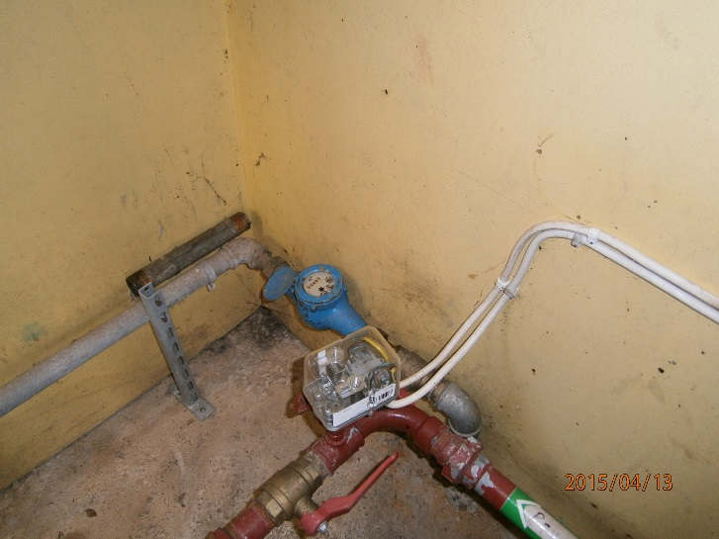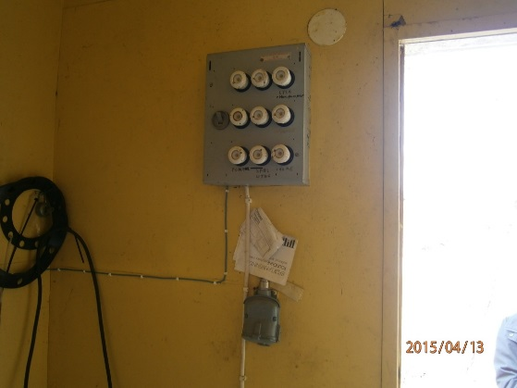

***Element 600 w 380 volt***

***Tryckströmsställare (genomskinlig)***

***Vattenmätare (blå)***

Värmeelement:380 volt, 600w

Element: 600w 380volt

***Nivåpump i brunnen ute***

***Rör till djupvattenspumpen***

***10st, 60cm:s brunnsringar med 1 diameters***

***Brunnen djupborrad 16m i samma hål,***

***som den grävda och den är 7m***

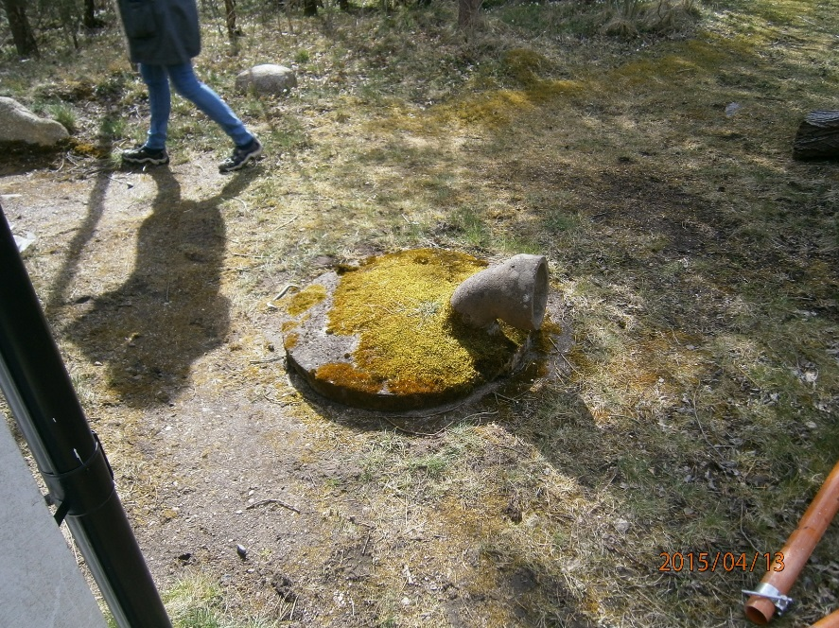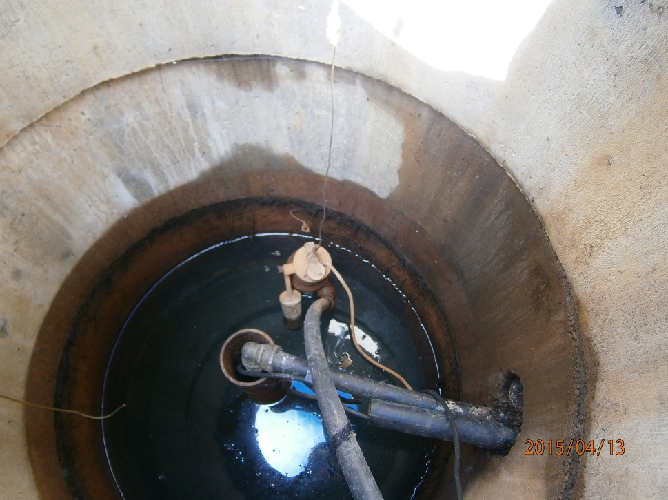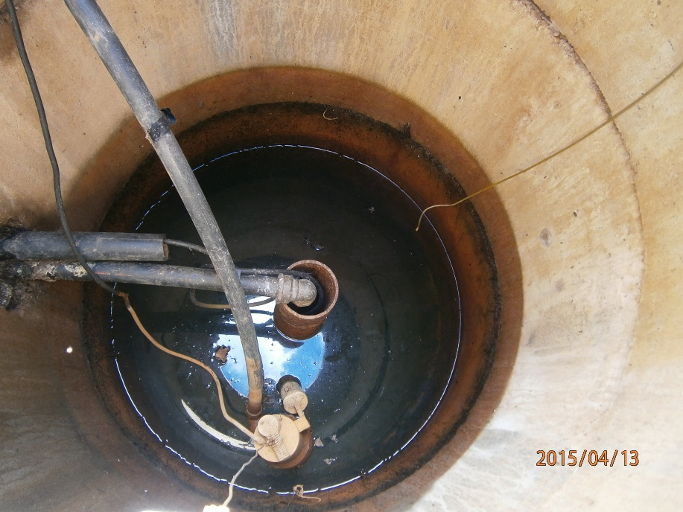

Brunnslock ute

***Vid fel kontakta: Rolf Gullberg 0706 674 765***

***Bosse Nilsson 0732 298 394***

***Janne Knutsson 0763 191 052***